 | Escuela de Ciencias Exactas e Ingeniería  Ingeniería de Sistemas y Telecomunicaciones | Sistemas II – G01
 |  | Relaciones entre clases y polimorfismo
Cód. 1000350463 | Estudiante: Tomás Alejandro Cortés Girón | Fecha: 29/10/2019

EJERCICIO NO.1:
Este ejercicio esta planteado del libro llamado como programar en Java escrito por Harvey Deitel, en el cual se plantea un ejercicio en donde se implementa la temática de las relaciones entre clases combinada con el asunto de polimorfismo a partir de un programa que utiliza datos de empleados, y las clases respectivas que suman un número total de cinco.
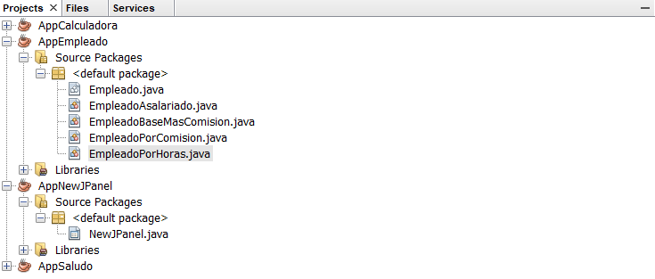
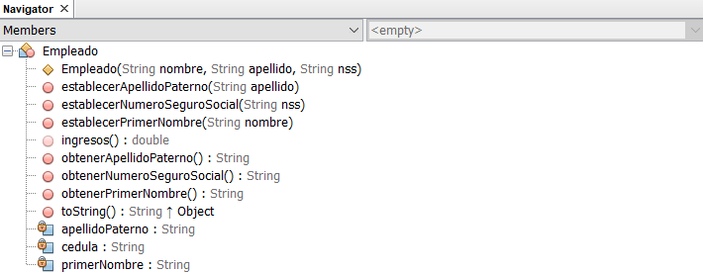
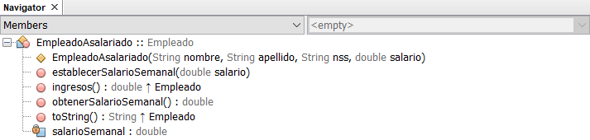
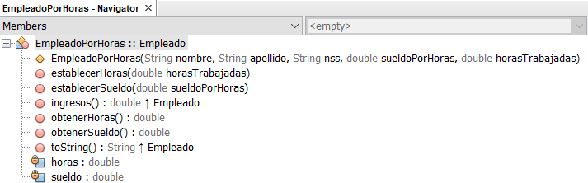
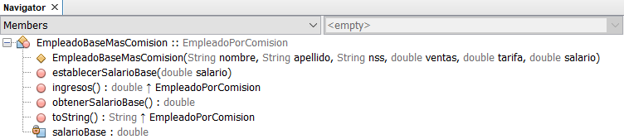
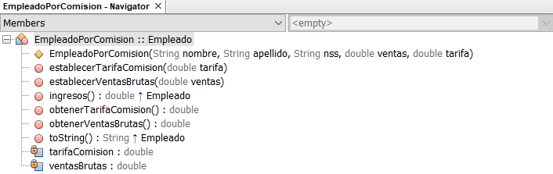
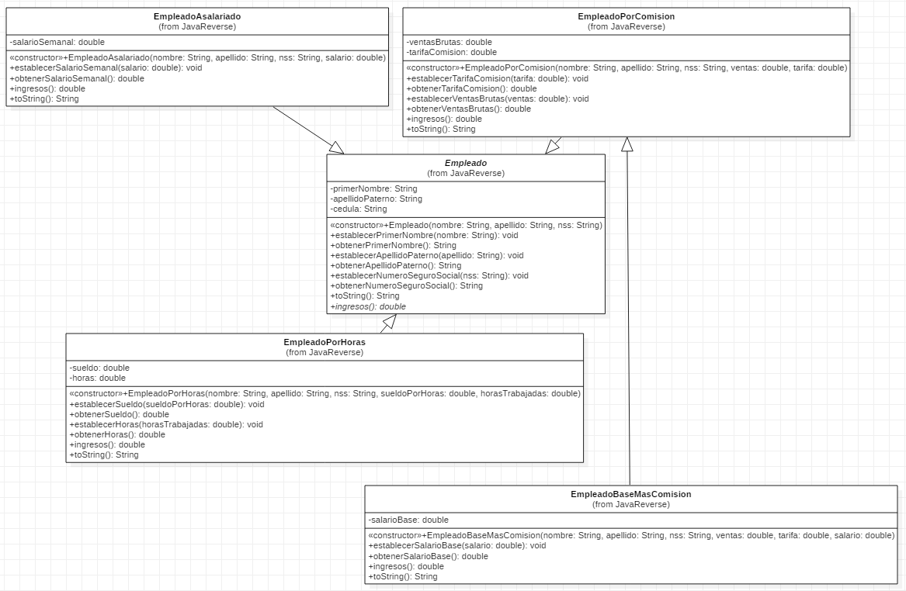
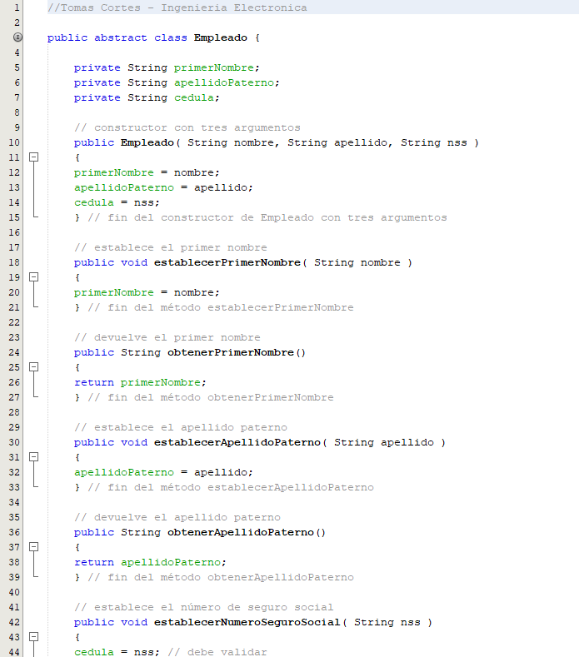
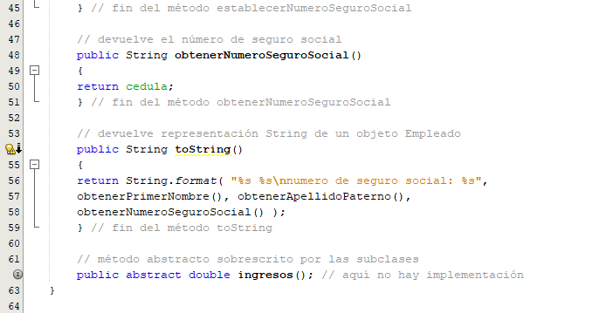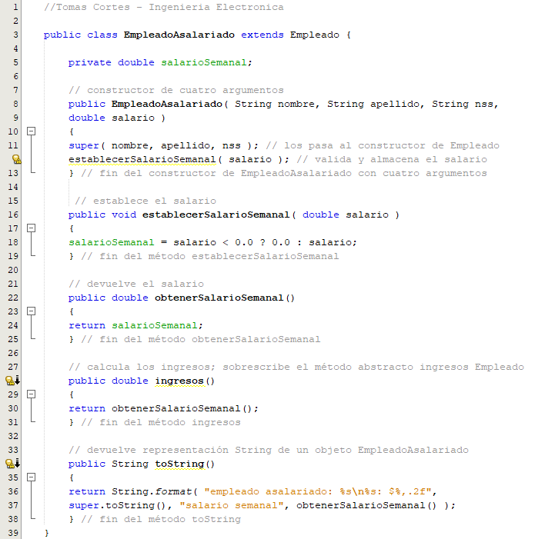

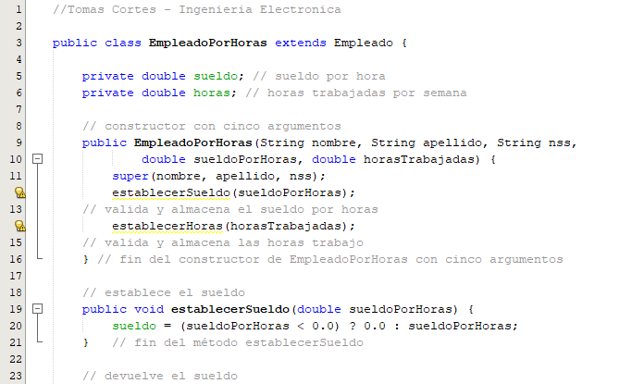

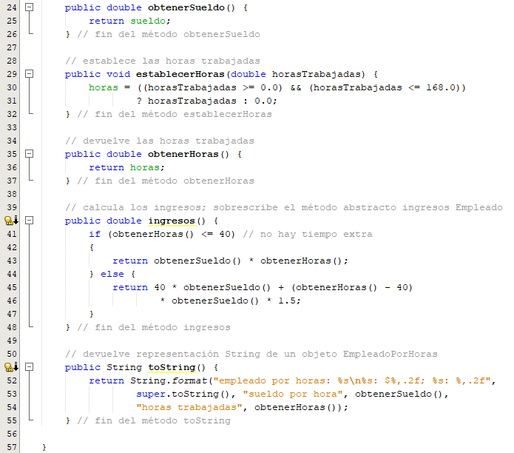

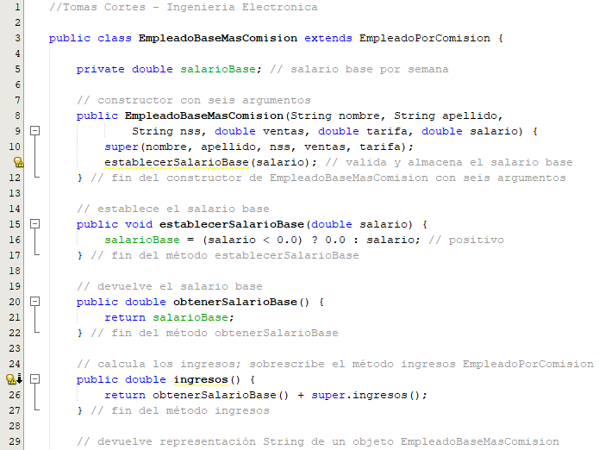

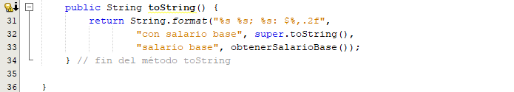

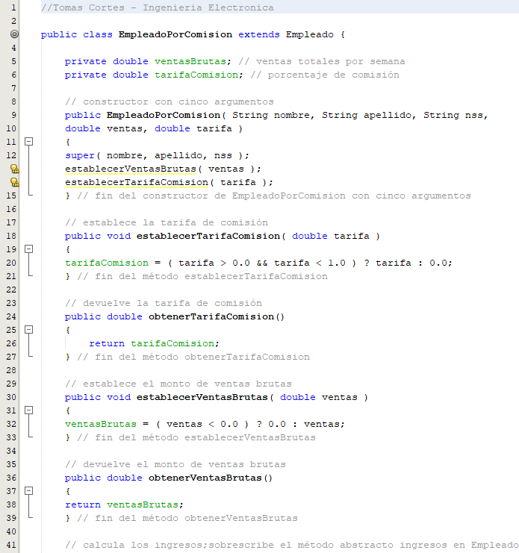
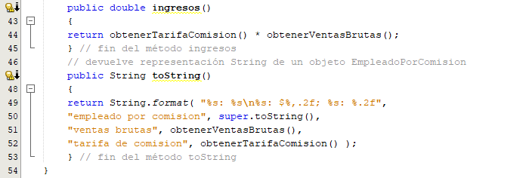
SALIDA:
No hay salida porque no se utiliza el método main ().
ANÁLISIS:
Este ejercicio planteado desde las temáticas de las relaciones entre clases y polimorfismo, nos muestra en cinco diferentes clases y como se desarrollan cada una de estas temáticas en los métodos y las variables que cada uno poseen.
En el primer tema del cual corresponde a las relaciones entre clases, pero aún más enfatizado en el subtema de la herencia, a través del mismo diagrama de clases presentados en este ejercicio, nos muestra que la superclase de este programa corresponde a la clase llamado Empleado, en donde se establece los atributos llamados primerNombre, apellidoPaterno y cedula, para que posteriormente estos sean heredados a las clases a las cuales corresponde el nombre de EmpleadoPorComision, EmpleadoAsalariado y EmpleadoPorHoras, todo esto al momento de que en cada uno de estas clases se establezca su respectivo extends con la super clase, y cada uno de los métodos constructores que de igual forma mantienen el super con los atributos propios de la clase dentro de sus parámetros. Sin embargo, como también se logra observar en el diagrama de clases que también existe otra relación aparte de las ya mencionadas, la cual se da entre la clase EmpleadoPorComision con la clase EmpleadoBaseMasComision, permitiendo que este último, herede no solo los atributos de su superclase llamada EmpleadoPorComision sino también herede los atributos de la superclase de esta última mencionada, conocida como la clase Empleado, quedando en su método constructor con los atributos llamados nombre, apellido, nns, ventas, tarifa, salario y salarioBase.
Ante la temática de los polimorfismos, este ya no se ve reflejada mayormente en el diagrama de clases sino más en el código del programa, mas que todo presentes a lo que corresponde al cálculo de la nómina, puesto que el programa utiliza atributos que manejan diferente tipo de variable en el programa permitiéndonos hacer las operaciones correctas dentro de cada uno de los métodos operadores, manteniéndose el uso polimórfico al momento de que una variable pueda manejar distintos tipos de dato. Un modelo de lo anterior, se observa en la clase de EmpleadoBaseMasComision que recibe un atributo con un tipo de dato y realiza la operación de uno de sus métodos el cual es llamado ingresos, que permite al salario aumentar en un 10%, devolviendo un dato completo del salario normal más esta adición hecha.

